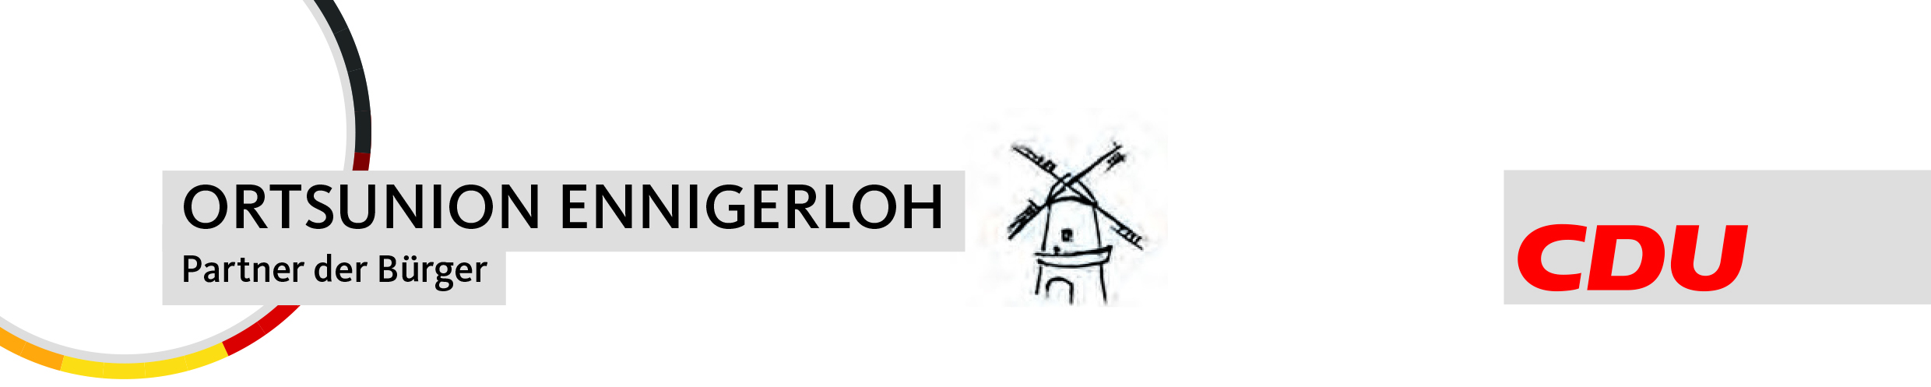

Vorsitzender:
Dirk Aufderheide
Schulweg 19
59320 Ennigerloh
Tel.: 0179/4946653
eMail: d.aufderheide@drubbelbote.de
www.drubbel-cdu.de

An alle Mitglieder der
CDU und der Vereinigungen
in Ennigerloh

Ennigerloh, 25. März 2021

Einladung zur digitalen Veranstaltung
„Mit uns in den Bundestag! – Chancen für den Kreis Warendorf“

Liebe Parteifreundinnen und Parteifreunde,

Reinhold Sendker (MdB) hat mit Ablauf dieser Legislaturperiode seinen Verzicht auf eine erneute Kandidatur im Wahlkreis 130 für den Deutschen Bundestag erklärt. Nun gilt es, eine/n Nachfolger/in zu finden.

Hierfür bewerben sich Katrin Schulze-Zurmussen (Direktionsassistentin, 25 Jahre),
Markus Höner (Landwirt, 44 Jahre) und Henning Rehbaum (MdL, 47 Jahre)

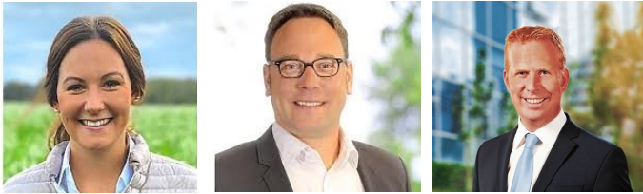

Damit Sie die Bewerber für die Bundestagswahl 2021 besser kennenlernen können, laden wir Sie herzlich zu einer Videokonferenz am 09. April 2021 um 19:00 Uhr auf Webex ein.
Die Kandidaten werden sich dort vorstellen und Sie haben die Möglichkeit, ihnen Fragen zu stellen.

Die Zugangsdaten zu dieser Veranstaltung erhalten Sie auf Anfrage per Mail an die CDU-Ortsunion Ennigerloh, Dirk Aufderheide, unter der E-Mail Adresse: d.aufderheide@drubbelbote.de

Wir freuen uns auf ein reges Interesse und Ihre Teilnahme. Nutzen Sie die Möglichkeit!

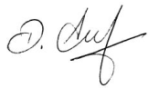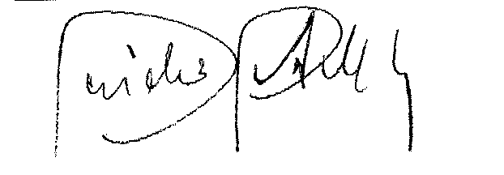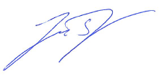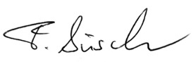

Dirk Aufderheide Guido Gutsche Jürgen Puvogel Frederik Büscher
Vorsitzender Vorsitzender Vorsitzender Kreis-Vorsitzender
CDU-Ortsunion CDU-Stadtverband MIT – Ennigerloh Junge Union - WAF

